Les gens qui doutent (Anne Sylvestre)

Cm | Fm | Bb | Bb7 | Eb |  | Cm7 |  | Ebmaj7 | Gb7dim | Gsus4
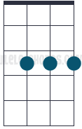 | 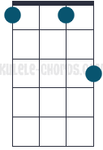 | 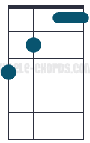 | 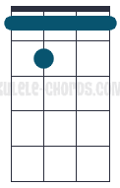 | 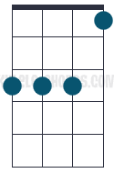 | 2 | 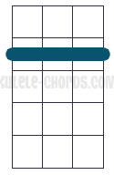 | 2 | 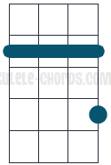 | 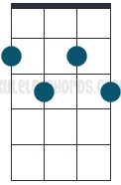 | 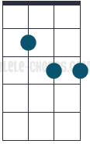
Intro : Cm Fm Gbdim7 Fm Cm…
Cm Fm  J'aime les gens qui doutent, les gens qui trop écoutent  Bb  Leur cœur se balancer  Bb7 Eb G  J'aime les gens qui disent, et qui se contredisent  Cm  Et sans se dénoncer  Cm7 Fm Bb  J'aime les gens qui tremblent, que parfois ils nous semblent  Eb  Capables de juger  Ebmaj7 Fm Gbdim7  J'aime les gens qui passent, moitié dans leurs godasses  G4 G7…  Et moitié à côté  Cm / Bb  J'aime leur petite chanson  D / D7 G4 / G7 Cm…  Même s'ils passent pour des cons  Cm Fm  J'aime ceux qui paniquent, ceux qui sont pas logiques  Bb  Enfin, pas "comme il faut"  Bb7 Eb G  Ceux qui, avec leurs chaînes, pour pas que ça nous gêne  Cm  Font un bruit de grelot  Cm7 Fm Bb  Ceux qui n'auront pas honte, de n'être au bout du compte  Eb  Que des ratés du cœur  Ebmaj7 Fm Gbdim7  Pour n'avoir pas su dire : "Délivrez-nous du pire  G4 G7…  Et gardez le meilleur"  Cm / Bb  J'aime leur petite chanson  D / D7 G4 / G7 Cm…  Même s'ils passent pour des cons  Cm Fm  J'aime les gens qui n'osent s'approprier les choses  Bb  Encore moins les gens  Bb7 Eb G  Ceux qui veulent bien n'être qu'une simple fenêtre  Cm  Pour les yeux des enfants  Cm7 Fm Bb  Ceux qui sans oriflamme et daltoniens de l'âme  Eb  Ignorent les couleurs  Ebmaj7 Fm Gbdim7  Ceux qui sont assez poires pour que jamais l'histoire  G4 G7…  Leur rende les honneurs  Cm / Bb  J'aime leur petite chanson  D / D7 G4 / G7 Cm…  Même s'ils passent pour des cons  Cm Fm  J'aime les gens qui doutent mais voudraient qu'on leur foute  Bb  La paix de temps en temps  Bb7 Eb G  Et qu'on ne les malmène jamais quand ils promènent  Cm  Leurs automnes au printemps  Cm7 Fm Bb  Qu'on leur dise que l'âme fait de plus belles flammes  Eb  Que tous ces tristes culs  Ebmaj7 Fm Gbdim7  Et qu'on les remercie, qu'on leur dise, on leur crie :  G4 G7…  "Merci d'avoir vécu  Cm Cm D7 G7…  Merci pour la tendresse, et tant pis pour vos fesses  Cm / Fm Cm…  Qui ont fait ce qu'elles ont pu" | Rythme : 3 temps  Rythme : 4 temps  Rythme :3 temps  Rythme : 4 temps  Rythme : 3 temps  Rythme : 4 temps  Rythme : 3 temps

